分隔符：告诉MySQL 用什么东西做分隔符，如下

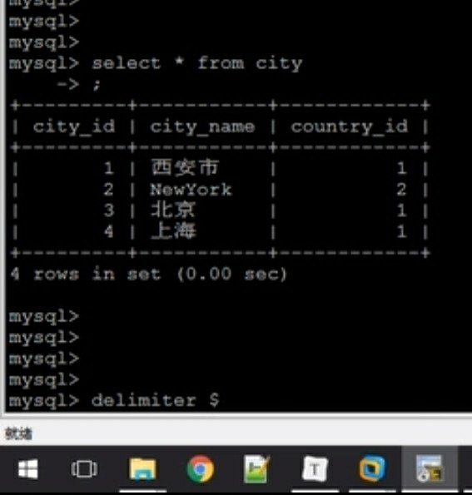

创建存储过程，实例如下，注意，分隔符的特殊化

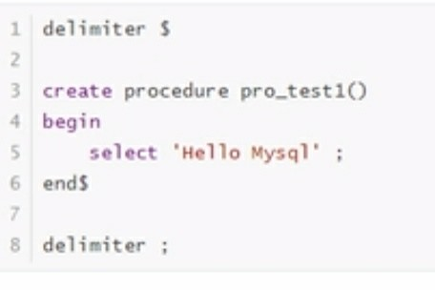

调用，注意自己是否声明了分隔符，如下：

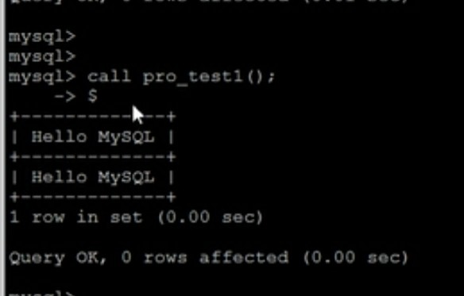

怎么查看已有的存储过程？，

情况一，当前数据库的某个表中有哪些

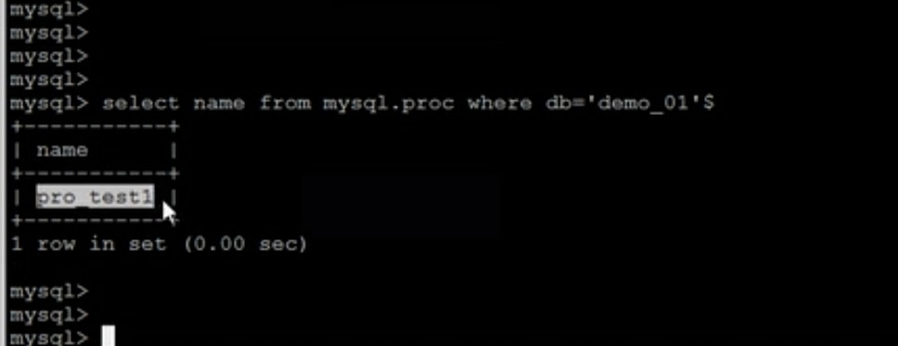

情况二：当前库中有哪些？

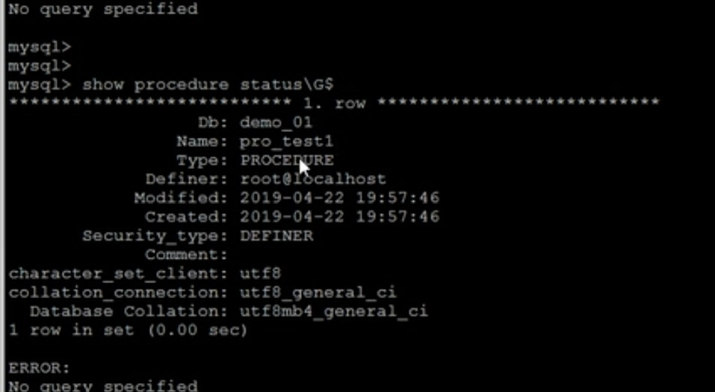

情况三：具体处理过程的定义

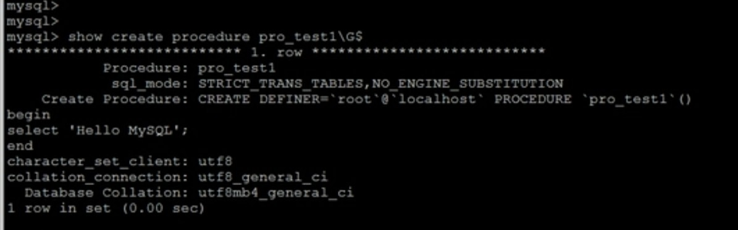

删除存储过程，如下

